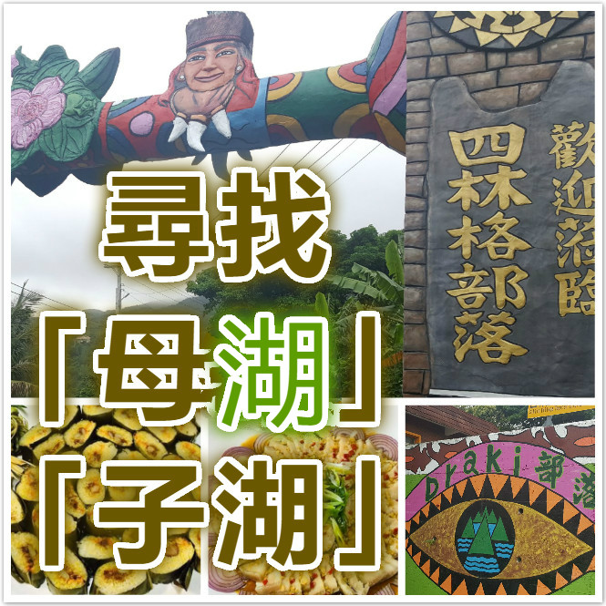
透過1個動畫故事《592的山》及10件藝術作品點亮整座山，
引領遊客尋著亮光走進山裡探險去
四格林山遊樂區一日遊
看太平洋~看台灣海峽~看台灣海峽
一日遊行程表 (車上活動)公路風光&影片欣賞&有獎徵答
出發—南臺灣風光—品味軒休憩區(喝喝咖啡~WC) ▋「瑯嶠」或「琅嶠」恆春縣城~思想起故事(恆春東門~南門~恆春老街美食+琅嶠城門+漂浮牆) ▋【屏東】四林格山遊樂區順登四林格山｜健行筆記。四林格山遊樂區部落(換接駁車+購買預約入園票) ▋ 部落導覽~四林格山子母湖區域「台灣國家重要溼地」四林格山：海拔592M四林格山，園區慢慢的繞一圈約二個小時如夢似幻【可以加價購吃原住民餐點】 ▋ 半島風聲相放伴~路經滿州鄉民謠會館(如有開館將前往.如無則前往車城福安宮休憩WC)~回程。Ari tjumaq，我們一起回家。
含:早+餐盒
(午或晚)+茶點
3+1人組3088平均772 /人
幼童6歲以下及樂齡65歲以上每座位收772元 ★單人每座位收857元
●包含：車資、早餐三明治或熱包子一份、車上茶點、200萬+20萬保險費、代收轉付稅金、作業費、(午餐或晚餐)西點餐盒、上山接駁車100/人+部落門票80元+導覽費20人/2400元
●不包含：司領小費100元、午餐(建議部落市集風味自助餐350/客*10人才接單)
★溫馨提醒:部落套裝的接駁車+門票+導覽.含在團費內.無法個別拆解退費

